UTORAK, 12.5.2020.

3. RAZRED

1. sat – MATEMATIKA

PISANO DIJELJENJE DVOZNAMENKASTOG I TROZNAMENKASTOG BROJA JEDNOZNAMENKASTIM BROJEM - vježbanje i ponavljanje
- u ZBIRCI ZADATAKA riješi zadatke na stranici 115. i
u RADNOJ BILJEŽNICI riješi zadatke na stranici 117.

2. sat – HRVATSKI JEZIK

Dječji film – obrada

U UDŽBENIKU na 241. stranici pogledaj plakat za film.
– Što fotografija na plakatu prikazuje?
– Kako se zove film koji se najavljuje plakatom?
– Zagonetni dječak je igrani dječji film snimljen prema romanu Ivana Kušana koji govori o
hrabrom i domišljatom dječaku Koku i njegovim pustolovinama.
Pogledaj umnu mapu (plavi tekst) i moći ćeš odgovoriti na pitanja:
- – Tko je Koko?
- – Gdje ste ga vidjeli?
- – Što znate o njemu?
- – Kako se zove dječak koji glumi Koka?
- – Navedi filmove u kojima je Koko glavni glumac.
- – Navedi dječje romane u kojima je Koko glavni lik.
- – Poznaješ li još neke igrane dječje filmove.
- – Tko su likovi u dječjim filmovima?
Najčešće su u dječjim filmovima glumci djeca, ali ne uvijek.
Koje ste dječje filmove nedavno gledali?
U pisanku zapiši: DJEČJI FILM

U dječjem filmu glumci su najčešće djeca.
Filmska priča u dječjim filmovima teče
prema redoslijedu događaja.
3. sat – LIKOVNA KULTURA

Crtačka tekstura – Plakat (reklama) za film – kolaž iz novina + flomaster
Na listu papira napravi plakat za neki film.
To može biti film koji si već gledao/gledala, neki film za koji si čuo/čula ili neki izmišljeni film.
Pogledaj u udžbeniku iz HJ kako izgleda plakat za film „Zagonetni dječak”....
Možeš koristiti izreske (fotografije) iz novina, dopuniti flomasterom ili kako god želiš.
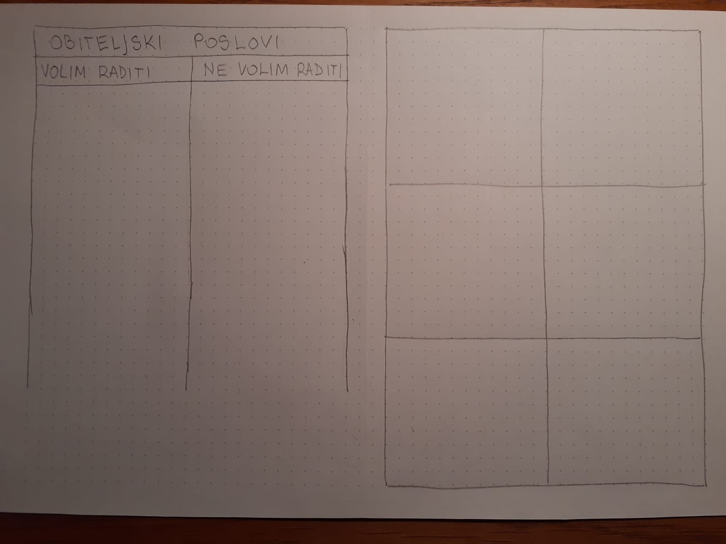
4. sat – SAT RAZREDNIKA
Moja obitelj i ja
Što radiš tijekom dana u obiteljskom domu?
Čemu se najviše raduješ u svojoj obitelji?
Jesi li katkad veseo u obitelji? Zašto?
Koje sve poslove obavljaš u svojoj obitelji?
Uzmi list papira i podijeli ga na pola.
Na jednoj polovici napiši što voliš,
a što ne voliš raditi u obitelji. Na drugoj
polovici nacrtaj strip u kojem ćeš
prikazati svoje dužnosti u obitelji.
U mjesecu svibnju obilježava se Dan obitelji -15. svibnja. Obitelji mogu biti različite. U obitelji je potrebna ljubav.

5. sat – IZVANNASTAVNE AKTIVNOSTI
Uzmi list papira kvadratnog oblika (sve stranice su jednake duljine).
Prati upute kako presavijati da bi dobio/la glavu psića.
